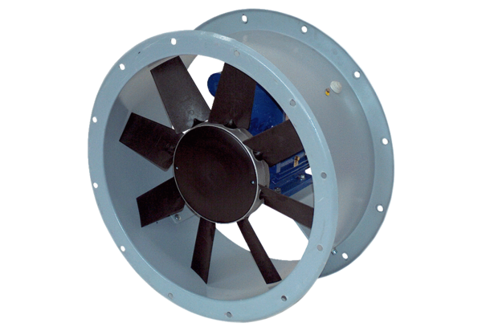Axial-Rohrventilator DAR 80/4 5,5Verpackungseinheit: 1 StückSortiment: C
Artikelnummer: 0073.0142Hersteller: MAICO

